**ФГБОУ ВО «Костромской государственный университет»**

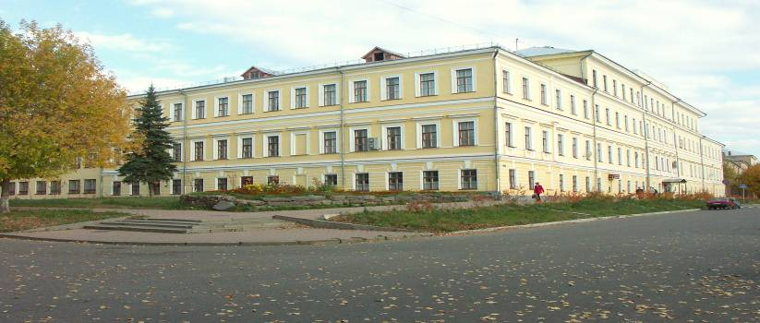осуществляет практико-ориентированную подготовку кадров для реального сектора экономики, для социальной сферы по группам направлений: точные и естественные науки, промышленные технологии, информационные технологии и телекоммуникации, экология и природопользование, экономика и управление, промышленный сервис и ЖКХ, филология и история, культура, искусство, туризм, социальная работа и психология, педагогика и образование, юриспруденция.

Выпускники университета востребованы на рынке труда Костромского и других регионов России.

Общее количество обучающихся составляет 8134 человека.

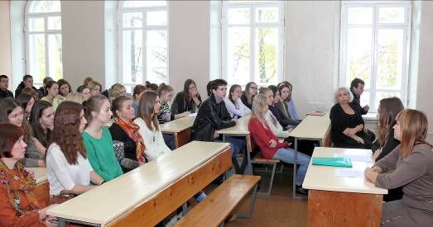Отличительной чертой Костромского государственного университета является серьезный подход к трудоустройству выпускников. В вузе создан Центр содействия трудоустройству студентов и выпускников, который занимает активную позицию и хорошо известен на рынке труда.

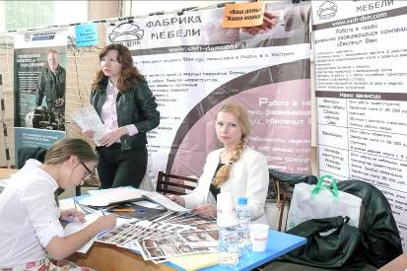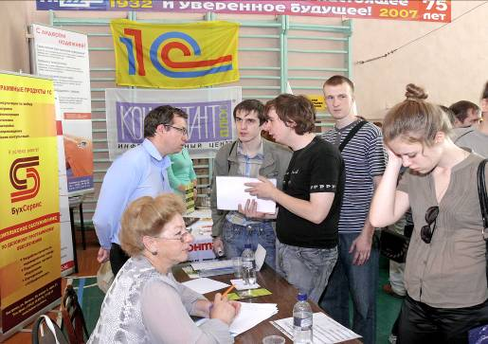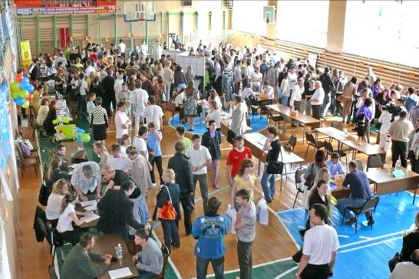**Центром СТСВ** проводятся лекционные и практические занятия со студентами по эффективному поведению на рынке труда,   
приёмам самопрезентации при трудоустройстве с привлечением потенциальных работодателей; индивидуальные и групповые консультации; «Дни профессиональной карьеры»; презентации предприятий, обучающие семинары, мастер классы и др. Традиционно, после окончания защиты дипломных проектов в университете проводится **Итоговая ярмарка вакансий**, которая собирает ежегодно порядка 65-75 профильных предприятий и организаций из 3-5 регионов. Таким образом, все выпускники имеют возможность выбрать себе интересную работу по специальности. Ежегодно 68-75% выпускников трудоустраиваются на предприятия Костромского и др. регионов в первый год после окончания обучения в университете, причем 35-40% из них - трудоустроены на момент выдачи дипломов. 25% - продолжают обучение в магистратуре и аспирантуре. 5% - служат в Российской армии. По итогам мониторинга эффективности деятельности вузов, проведенного Министерством образования и науки Российской Федерации в 2016 г., значение показателя трудоустройства выпускников вуза на 10 единиц превысило пороговое значение, что подтвердило **эффективность** деятельности вузовского Центра.

Типы компаний, на которые ориентирован КГУ   
в подготовке кадров для региона

|  |  |
| --- | --- |
| **Сфера трудоустройства** | **Компания** |
| Автоматизация производственных процессов, микроэлектроника | Филиал ПАО «МРСК Центра» – «Костромаэнерго» ; ОАО "Ростелеком"; АО «Газпром газораспределение Кострома» и др. |
| Банковский и страховой сектор | ОАО «Сбербанк России»; ОАО «Газпромбанк»; ОАО «Росбанк» |
| Государственное и муниципальное управление | Администрация Костромской области; администрации муниципальных образований |
| Деятельность музеев и охрана исторических мест и зданий | Костромской историко-архитектурный и художественный музей-заповедник; отели и гостиничные комплексы |
| Дизайн и технология швейных изделий | ООО Предприятие «Аист»; ООО «ППО«Орбита»; ООО «Предприятие «ФЭСТ»; ОАО « Вектор 44» |
| Средства массовой информации | ГТРК «Кострома»; ОТРК «Русь»; «Народный» медиа-холдинг; интернет-СМ |
| Информационные технологии, информационная безопасность | ООО «ЭКЗАКТПРО»; группа компаний IT-Pro, ОАО «Костромская городская телефонная сеть»; ОАО "Ростелеком"; ООО «НПП ЮвелирСофт»; ОАО «МРСК Центра-Костромаэнерго»; ООО «Тензор»; ООО «МТТР»; ОАО «Топаз»; «Аксон» |
| Культура | Учреждения культуры в ведении департамента культуры Костромской области |
| Лесопромышленный комплекс | ООО «Лесснаб» г. Чухлома; ОАО «Кострома мебель»; ООО «Кроностар»; ОАО «Мантуровский фанерный комбинат»; ОАО «Фанплит» |
| Медицина, медицинская техника | ГБУЗ «Областная клиническая больница Костромской области»; клинические центры; лаборатории |
| Металлообработка, металлопрокат | ОАО«ТОПАЗ»; ООО «КС-Русь-Кострома»; ООО «Брэндфорд»; ЗАО «Пегас»; ОАО «КЗА»; ОАО «Галический автокрановый завод»; «ОАО «Газпромтрубинвест»; ОАО «Костромской судомеханический завод»; ОАО «Нерехтский механический завод»; НПП «Базальт»; ОАО « NOV Кострома»; НАО «СВЕЗА Кострома» |
| Образование | Учреждения дошкольного, общего и среднего профессионального образования в ведении департамента образования и науки Костромской области |
| Оптовая, розничная торговля, | ООО «Эльдорадо»; ООО «АКСОН»; ООО «Эльдорадо»; ОАО «Модный континент»; ООО «Сувенир»; ООО «Энлиль»; Федеральное бюджетное учреждение «Костромской ЦСМ»; Некоммерческое партнерство «Розничная кооперативная сеть «Высшая лига» |
| Пищевая промышленность, химия, биология | ЗАО «Р-Фарм»; ООО Продторг (Сусанин хаус); ИП Лоншакова Н.Е (Купеческий дворик); ООО Мезонет (кафе Избушка); ООО Снегурочка; ИП Попова Е.С.; ЗАО Верона; Торговая группа «Сфера влияния» |
| Производство машин и оборудования, производство кранов | АО «Костромской завод автокомпонентов»; АО «НПО «Базальт»; ЗАО «Электромеханический завод «Пегас»; ОАО «Газпромтрубинвест»; ОАО «Калориферный завод»; ОАО «Костромской судомеханический завод»; ОАО «Костромской судоремонтный завод» |
| Производство промышленного и технического оборудования | ООО «КС-Русь-Кострома»; ООО «БРЭНДФОРД» |
| Сфера жилищно-коммунального хозяйства | МУП КХ «Водоканал»; УК «Центральная»; филиал ПАО «МРСК Центра – Костромаэнерго» |
| Техносферная безопасность | ОГКУ «Служба спасения, обеспечения мероприятий гражданской обороны и защиты в чрезвычайных ситуациях» Костромской области; МКУ «Центр гражданской защиты г. Костромы»; Главное управление МЧС России по Костромской области; Филиал Фонда пожарной безопасности по Костромской области |
| Текстильное производство | ОАО «КНИИЛП»; ОАО «Кострома»; ОАО «Московская шерстопрядильная фабрика»; ООО СП «Кохлома»; ООО Предприятие «Аист»; ООО «Большая Костромская льняная мануфактура» |
| Туризм | ОО «Костромская областная федерация туризма»; Туристическое агентство «7 Континентов»; ООО «Центр туризма ЛИРА»; ООО «Мир перемен»;ООО «Атлас-К»;  ИП Попов М.К. (гостиница «Снегурочка») |
| Художественная обработка материалов | ОАО «Топаз»; ОАО «Красносельский ювелир»; ОАО «Костромской ювелирный завод»; ОАО «Соколов» |
| Экономика и управление, экономическая безопасность | Департамент финансов Костромской области;  Департамент финансового контроля Костромской области |
| Юриспруденция | Костромской областной суд; Управление юстиции; избирательная комиссия Костромской области; коллегия адвокатов, Управление судебного департамента в Костромской области; Управление по обеспечению деятельности мировых судей Костромской области; Адвокатская палата Костромской области; Управление федеральной службы судебных приставов по Костромской области; Арбитражный суд Костромской области; Управление ФНС по Костромской области; прокуратура Костромской области; Следственное управление Следственного комитета РФ по Костромской области; УМВД России по Костромской области; Управление Федеральной службы исполнения наказаний РФ по Костромской области; Управление Федеральной службы по контролю за оборотом наркотиков РФ по Костромской области; департамент по труду и занятости населения Костромской области; избирательная комиссия Костромской области; администрация Костромской области; администрация г. Костромы; Костромская областная нотариальная палата |